## Anexa nr.1

## Metodologia de stabilire a limitelor aglomerărilor

### 1. Cerinţe la nivelul UE şi la nivel naţional

1. Aglomerările joacă un rol central în conceptul DEAUU; de aceea, stabilirea limitelor acestora prezintă o importanță prioritară pentru procesul de implementare. Termenul „aglomerare" este descris în Art. 2-4 din DEAUU după cum urmează:

*“aglomerare" înseamnă o zonă în care populația şi/sau activitățile economice sunt concentrate suficient, astfel încât să fie posibilă colectarea apelor urbane uzate în vederea dirijării lor către o stație de epurare sau un punct final de evacuare”*

Conceptul esențial de „concentrate suficient" nu este definit mai pe larg în DEAUU. Pentru a asigura o implementare corespunzătoare și transparență în raportare, sunt necesare îndrumări/metodologii mai precise. Pentru a ajuta în interpretarea și implementarea DEAUU, grupul de lucru DEAUU-REP a publicat în 2007 „Termenii și Definițiile din DEAUU"[1]. Totuși, trebuie reținut că îndrumările nu constituie un document oficial și că numai Curtea Europeană de Justiție are dreptul să emită interpretări concluzive ale textului Directivei.

1. Documentul „Termenii și Definițiile DEAUU" confirmă următoarele aspecte, care au fost luate în considerare la elaborarea acestei propuneri metodologice:

* Statele Membre trebuie să evalueze, de la caz la caz și în conformitate cu condițiile locale, limitele fiecărei zone concentrate suficient (adică ale fiecărei aglomerări).
* Delimitarea aglomerării nu trebuie să coincidă cu delimitarea bazinului de recepție al canalizării și nici cu limitele administrative. Delimitarea trebuie să reflecte marginile zonei „concentrate suficient“.
* Existența unei aglomerări este independentă de existența sistemului de colectare (sau a stației de epurare).
* La proiectarea sistemelor de colectare a apelor uzate (și a stațiilor de epurare) trebuie să se ia în considerare potențiala dezvoltare a aglomerării sau dezvoltarea în cadrul aglomerării, astfel încât aspectele demografice și planificarea urbană devin esențiale.
* În continuare, documentul introduce următoarele concepte:
* O așezare care poate fi împărțită artificial de un râu sau de o autostradă trebuie considerată o singură aglomerare.
* Posibilitatea de a împărți o singură așezare „concentrată suficient“ în două aglomerări diferite, atâta timp cât acest lucru nu reduce cerințele privind colectarea și epurarea apelor uzate.

Un alt aspect, în strânsă legătură cu conceptul de aglomerare, îl reprezintă instalarea unui sistem de canalizare. Articolul 3-1 din DEAUU precizează că:

„*Atunci când instalarea unui sistem de canalizare nu se justifică, fie pentru că nu ar produce un beneficiu pentru mediu, fie pentru că instalarea sa presupune un cost excesiv, se vor* *utiliza sisteme individuale sau alte sisteme adecvate care să asigure un nivel identic de protecție a mediului“.*

### 2. Abordarea propusă

În trecut, dezvoltările urbane s-au constituit, în majoritatea cazurilor, sub forma unor zone centrale foarte dens populate și periferii mai puțin dens populate. În timp ce zonele centrale, în majoritatea cazurilor, se pretează mai bine la sisteme centralizate de colectare, în cazul periferiilor nu este întotdeauna ușor de decis dacă acestea sunt sau nu “concentrate suficient”. Ar putea fi avute în vedere două opțiuni pentru definirea limitelor aglomerărilor urbane, mai exact excluderea sau includerea zonelor care prezintă densități mai reduse

### Sstabilirea valorilor limită

#### ABORDAREA

1. Multe dintre așezările din România sunt situate de-a lungul a una sau două străzi/drumuri, cu alte cuvinte urbanizarea este predominant liniară. Având în vedere această trăsătură specifică, se propune un criteriu privind valoarea limită a distanțelor, bazat pe parametrul „persoane conectate pe 100 m de conductă“ pentru a se putea face o distincție între zonele cu o populație și activități economice „suficient de concentrate“, față de cele cu un grad de concentrare mai redus, astfel încât să se poată decide asupra zonelor care ar trebui incluse între limitele aglomerării. Această situație reflectă următoarele:
2. Cu cât sunt mai multe persoane sunt conectate la fiecare 100 de metri de conductă, cu atât este mai mare concentrarea de locuitori și activități economice în zona respectivă; și
3. Cu cât mai multe persoane sunt conectate la fiecare 100 de metri de conductă, cu atât mai mic va fi costul per persoană pentru colectarea apelor uzate
4. Prin urmare, există o corelare semnificativă între termenul „suficient de concentrată“ utilizat în DEAUU pentru a defini o aglomerare și costul sistemului de canalizare.

**DATELE UTILIZATE**

1. **CAPEX pentru sistemele de canalizare:** au fost analizate informațiile privind costurile istorice pe proiecte și costurile estimate din Studiile de Fezabilitate (SF) pentru proiecte finanțate în cadrul Programului Operațional Infrastructură Mare (POIM). Au fost analizate și rapoartele de finalizare din proiectele de sisteme de apă și canalizare finanțate de UE primite de la Ministerul Fondurilor Europene, aferente cadrului bugetar 2007-2014. În această analiză sunt incluse în total 96 de proiecte. Datele cuprind următoarele informații:

* Persoanele care vor fi conectate la sistem.
* Lungimea conductelor noi (principale și secundare).
* Costurile cu construcția (conducte, colectoare, stații de pompare), Euro.

Pe baza acestor date au fost calculate următoarele:

* Costul pe persoană conectată, Euro.
* Numărul persoanelor branșate la 100m de conductă de canalizare construită.

1. Datele se pot corela pentru a evidenția relația dintre persoanele conectate pe 100 m și costul pe persoană. Corelație este evidențiată în figura mai jos.

Stabilirea cheltuielilor de capital (CAPEX) pentru sistemele de canalizare (EUR/persoană) în raport cu numărul de persoane conectate la 100 m de conductă

*Sursa: Analiza BM pentru acest Raport*

Datele evidenţiază existenţa unei strânse corelări (R2 =0.89) între numărul de persoane conectate la 100 m de conductă şi costul de sistemului de canalizare per persoană

**PREMISE ŞI CALCULE**

1. **Premisele generale:** Zonele cu clădiri rezidențiale pentru cel puțin 2 gospodării familiale (blocuri de locuințe) vor fi incluse în interiorul limitelor aglomerărilor, pentru că acolo concentrarea de activități umane este mai mare. Criteriul valorii-limită va fi relevant exclusiv pentru locuințele individuale. Costul pentru conectarea unei locuințe la sistemul de canalizare este estimat la 500 euro (lungimea unei conducte de 5 m care iese din proprietatea privată și costul de 100 euro/m pentru pozarea tubulaturii).
2. **Valoarea Netă Actualizată:** VNA se calculează pe baza unui orizont de timp de 50 de ani la o rată de depreciere de 4% (explicații sunt furnizate mai jos), atât pentru cheltuielile de capital, cât și pentru cele operaționale. Celelalte premise sunt următoarele:

* Durata de viață economică a tuturor construcțiilor civile (SIA, sistem de canalizare) este de 50 de ani;
* Durata de viață economică a echipamentelor este de 10 ani;
* Echipamentele vor fi înlocuite o dată la 10 ani;
* Fluxurile de numerar sunt actualizate folosindu-se o rată de actualizare financiară de 4 % în termeni reali drept valoare de referință[2].

1. **Calculele privind cheltuielile operaționale și presupuneri:** premisele utilizate pentru calculul OPEX anuale pentru rețeaua de canalizare au la bază experiența internațională. Unul din manualele internaționale de bună calitate[3] prezintă costurile cu exploatarea și întreținerea sistemelor de canalizare ca fiind 1 – 1,5% din costurile de investiție. Un alt studiu[4] citează valori de 0,3 – 0,5% pentru exploatarea și întreținerea sistemelor de canalizare.

În raportul de față sunt utilizate următoarele valori:

* Costuri de exploatare și întreținere pentru sistemul de canalizare: 1% din cheltuieli de capital aferente sistemului.
* Cheltuielile operaționale aferente SIA se întemeiază pe costurile de piață reale.

**STABILIREA ŞI ANALIZA CRITERIILOR LIMITĂ**

1. Pentru stabilirea valorilor-limită, au fost comparate valoarea netă actualizată (VNA) a unui sistem de canalizare și SIA. Valoarea netă actualizată (VNA) a unui sistem de canalizare a fost calculată pe baza: 1) ecuației care exprimă relația dintre cheltuielile de capital și numărul de persoane branșate la 100 m de conductă; 2) cheltuielile de capital pentru conectarea unei locuințe la un sistem de canalizare; și 3) cheltuielile operaționale descrise mai sus. VNA a SIA a fost calculată pe baza costurilor de piață curente.

Figura pentru Sistemul de canalizare comparat cu SIA-1 pe baza VNA

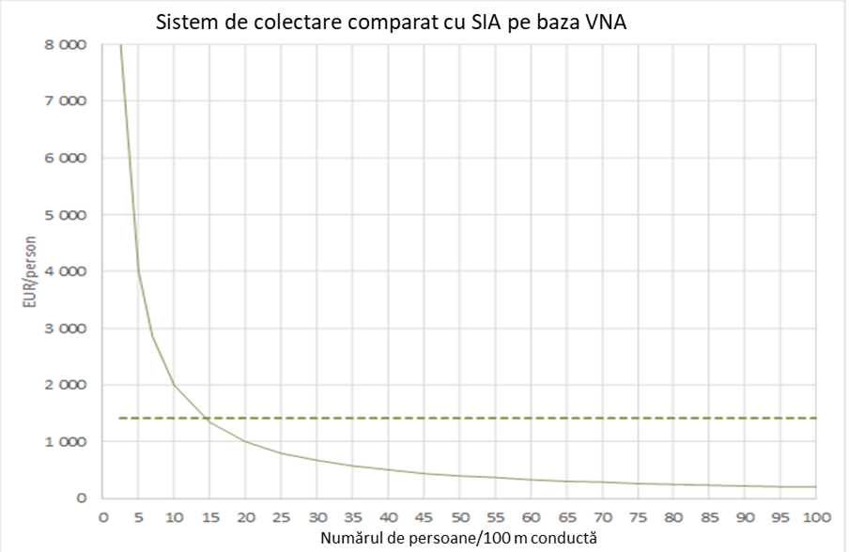

*Sursa: Analiza BM pentru acest Raport*

**Error! Reference source not found.**evidențiază că un sistem de canalizare cu conducte este mai ieftin decât SIA-1 atunci când există peste 19 persoane conectate la 100m, adică 7 case[5].

**Criterii-limită sugerate: 19 persoane branșate pe 100 m sau 7 case/100 m conductă**

1. La periferia localităților unde distanțele dintre locuințe sunt mai mari, o valoare de 250 m, a fost aplicată din practica internațională[6] adoptată, adică dacă distanța dintre zona principală și o zonă mai îndepărtată este mai mare de 250 m, atunci zona mai îndepărtată nu va fi inclusă între limitele aglomerării. Explicația constă în faptul că distanțele mai mari dintre locuințe pot avea drept consecință și apariția unor costuri excesive pentru construcția unor noi sisteme de canalizare. Cu toate acestea, valoarea de 250 m. este doar o valoare orientativă, de ordin general, și ar putea fi modificată sau s-ar putea renunța la aceasta dacă în momentul întocmirii studiilor de fezabilitate există dovezi și justificări că o opțiune mai bună pentru mediul înconjurător ar fi conectarea unui poluator, care ar putea fi situat la 300 de metri, de exemplu.
2. Noua metodologie dezvoltată și aplicarea acesteia ar avea ca rezultat un nou inventar al aglomerărilor din România, urmând o abordare a zonei cu concentrare suficientă. Cu toate acestea, delinierea finală a limitelor de aglomerare poate fi făcută și confirmată numai în timpul pregătirii studiilor de fezabilitate. De exemplu, criteriile-limită medii naționale sugerate de 19 persoane la 100 m. de conductă reprezintă doar un ghid, care ar putea fi modificat sau ajustat dacă în timpul pregătirii studiilor de fezabilitate există dovezi și justificări că, condițiile locale necesită ajustarea acestor criterii-limită (adică, de exemplu, pentru a reduce acest număr în unele aglomerări la o medie de 13 persoane pe 100 m.). Astfel de dovezi și justificări ar putea fi reprezentate de condițiile locale ale solului, care nu permit implementarea unor anumite tipuri de SIA, prezența zonelor sensibile de mediu, a zonelor de protecție a apei etc. Noua abordare nu înlocuiește nevoia studiilor de fezabilitate, prin ale căror măsurători și investigații la fața locului ar trebui să verifice / să ajusteze limitele de aglomerare propuse urmând această metodologie națională.

### 2.5 Definirea limitelor aglomerărilor

**DATE DE INTRARE GIS ŞI PROCEDURI**

1. Informațiile aferente GIS (date, hărți) necesare pentru procesul de delimitare:

* imagini ortofoto aeriene sau satelitare sau analogele lor (imagini satelitare Google[7]);
* straturi GIS cu limitele unităților administrativ-teritoriale (UAT2) – descărcate de la ANCPI prin Geoportalul INSPIRE;
* straturi GIS cu limitele zonelor intravilane (existente sau cu autorizaţie de construire) pentru toate localitățile din România (ANCPI, obținute de Banca Mondială);
* strat GIS cu grila densității populației (Institutul Național de Statistică);
* straturi GIS cu sistemele de canalizare existente (obținute de la companiile de apă, cu sprijinul ANRSC);
* Corine Land Cover (CLC) 2018;
* Numărul de locuitori rezidenți în 2018 pentru fiecare localitate (derivat de echipă din setul de date al Institutului Național de Statistică la nivelul UAT2.)

Proceduri de pregătire GIS:

* Structurarea datelor – toate datele disponibile sunt reorganizate într-o nouă bază de date. Pentru o procesare mai ușoară a datelor, informațiile sunt separate pe județe și încărcate în aplicația software GIS *open source* (QGIS 3.6);
* Suprapunerea și alinierea tuturor datelor GIS disponibile – de obicei, datele sunt în tipuri diferite de fișiere și în sisteme de coordonate diferite. Informațiile sunt transpuse în sistemul de coordonate oficial al României – EPSG: 3844 (Pulkovo1942(58)/Stereo70) utilizând diferite instrumente de georeferenţiere sau transformare în software GIS.
* Crearea straturilor GIS și definirea stilurilor – pentru proiect sunt definite 3 straturi noi, în tipuri și stiluri adecvate.
* Delimitarea manuală a limitelor aglomerărilor, ținând seama de metodologia stabilită în stratul poligon predefinit pentru fiecare județ.
* Verificarea datelor privind populația – marcarea manuală a caselor din afara limitelor aglomerării în stratul punct predefinit. După marcarea clădirilor, se execută numărarea automată a lor, cu instrumente GIS, pentru fiecare aglomerare, iar datele obținute sunt prezentate în format Excel.

**ALGORITM DE STABILIRE A LIMITELOR AGLOMERĂRILOR**

1. Următoarea figură este introdusă spre exemplificare și oferă vizualizarea principalelor etape de utilizare a algoritmului

Figura Algoritmului de stabilire a limitelor aglomerărilor

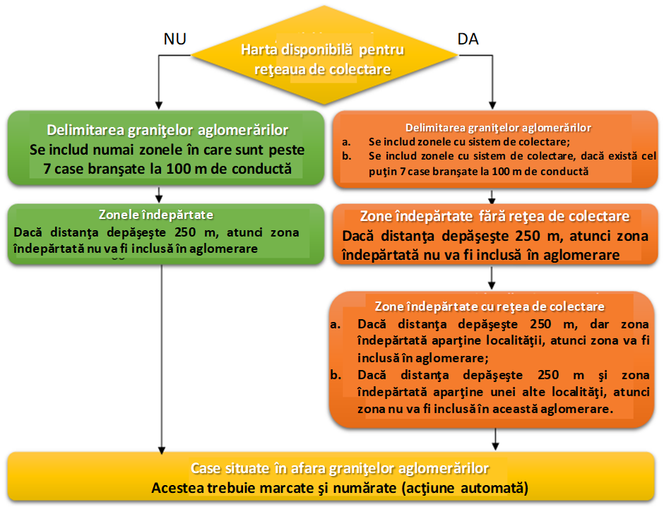

*Sursa: Analiza BM pentru acest Raport*

**Metodologia de stabilire a încărcării poluante**

### 1. Obiective

1. Metodologia de stabilire a încărcării aglomerării este menită să furnizeze o abordare clară și bine etapizată de stabilire a încărcării generate, respectiv dimensiunea aglomerării, conform cerințelor DEAUU[8] și principiilor stabilite în normele menționate mai sus - „Termeni și definiții din Directiva privind epurarea apelor uzate urbane 91/271/CEE" (DEAUU-REP)[9].

Aplicarea metodologiei va genera următoarele rezultate:

* Va oferi un fundament solid pentru evaluarea opțiunilor de optimizare a costurilor cu conformarea pentru aglomerările de peste 2.000 l.e;
* Va furniza îndrumări pentru recalcularea încărcării generate a aglomerărilor pe baza noilor limite delimitate și a bazei de date specifice actualizate, colectată pentru fiecare aglomerare;
* Va îmbunătăți stabilirea încărcării generate și a numărului de locuitori care în prezent nu sunt conectați la sistemul de canalizare (SC), dar pentru care ar fi potrivit să fie conectați la SC pe baza criteriilor economice prezentate în **Error! Reference source not found.**din Raport;
* Va sprijini stabilirea încărcării generate, care în prezent nu este conectată la o stație de epurare, dar care trebuie conectată în viitor.
* Va facilita raportarea privind conformarea în conformitate cu Art. 15 din DEAUU.

Metodologia va sprijini și Guvernul României să facă raportările privind implementarea DEAUU, furnizând:

* un algoritm solid pas cu pas privind modul de a determina încărcarea generată a aglomerării (adică dimensiunea aglomerării în l.e.);
* o dovadă că stabilirea încărcării generate se bazează pe o bază de date fiabilă și actuală, colectată pentru fiecare aglomerare;
* o listă cu noile aglomerări delimitate și denumirea așezărilor (localităților) incluse în fiecare aglomerare;
* informații privind „procentul de modificare a dimensiunii aglomerării" în comparație cu dimensiunea aglomerării din ultima raportare. Dacă diferența depășește 20%, aceasta va fi evidențiată;
* informații privind „procentul de modificare a încărcării de intrare" în stația de epurare în comparație cu valoarea raportată în ultimul raport privind conformarea. Dacă diferența depășește 20%, se va furniza o explicație privind calculul încărcării. Informații similare vor fi prezentate în cazul în care încărcarea scade sub 10.000 l.e. sau 2000 l.e. sau dacă aglomerarea devine conformă cu Art. 3 al DEAUU.

### 2. Cerințe privind încărcarea aglomerării

1. DEAUU stabilește un cadru de reglementare pentru protejarea mediului la poluarea produsă de deversarea apelor menajere orășenești. Cerințele privind epurarea apelor uzate depind de dimensiunea aglomerării, definită din punctul de vedere al încărcării organice și exprimată în „locuitori-echivalent" (l.e., unde 1 l.e. = 60 gCBO5/z). Astfel, managementul apelor uzate la nivelul aglomerării este asociată cu generarea încărcării poluante (organică) în interiorul limitelor aglomerării respective.

Dimensiunea aglomerării prezintă suma încărcării organice (în l.e.) a tuturor emițătorilor participanți din cadrul aglomerării. În conformitate cu ghidul din DEAUU-REP, emițătorii pot fi grupați după cum urmează:

* Populație rezidentă;
* Populație nerezidentă;
* Sectoarele de activitate tratate în Articolul 11 al DEAUU și alte sectoare care deversează sau vor deversa în sistemul de canalizare;
* Toate celelalte ape uzate generate într-o aglomerare.

Astfel, încărcarea aglomerării poate fi exprimată în modul următor[10]:

*(**1)*

aggGenerated încărcarea generată în cadrul aglomerării în l.e.;

Lagg PR încărcarea generată a populației rezidente, în l.e.;

Lagg Non PR încărcarea generată de rezidenții nepermanenți (de ex. turiști, lucrători sezonieri), în l.e.;

Lagg, IND încărcarea generată a sursele de emisii industriale conectate la SC, în l.e.;

Lagg, X încărcarea generată a altor surse de emisii industriale (dacă există), în l.e. Poate include mici unități ale sectorului public/serviciilor, de exemplu cele care sunt la ora actuală deservite de SIA și care în anumite cazuri pot afecta în mod semnificativ încărcarea aglomerării. În unele țări occidentale, acest parametru se referă la încărcarea care provine de la curățarea grajdurilor pentru bovine din gospodării, pentru care există informații că apele uzate ar fi deversate în sistemul de canalizare.

În cazul stațiilor de epurare a apelor uzate existente, încărcarea totală provenită de la populația rezidentă, rezidenții nepermanenți și sursele de emisii industriale care intră în stația de epurare poate fi calculată conform prevederilor Art. 4(4) din DEAUU, adică: „*Încărcarea exprimată în l.e. se calculează pe baza încărcării medii maxime săptămânale care intră în* *instalația de tratare în cursul anului, cu excepția situațiilor neobișnuite, cum ar fi cele produse de precipitații intense”.*

### 3.Abordarea

1. Cerințele privind raportarea conformării conform Art. 15 din DEAUU[11] necesită o diferențiere a încărcării aglomerărilor, pe baza tipurilor de management al apelor uzate existente în cadrul aglomerării. În funcție de dezvoltarea socială și economică, dar și de obiceiurile culturale ale populației, în cadrul unei aglomerări pot să existe următoarele tipuri de management al apelor uzate.

Figura pentu Modele conceptuale ale managementului apelor uzate în cadrul unei aglomerări

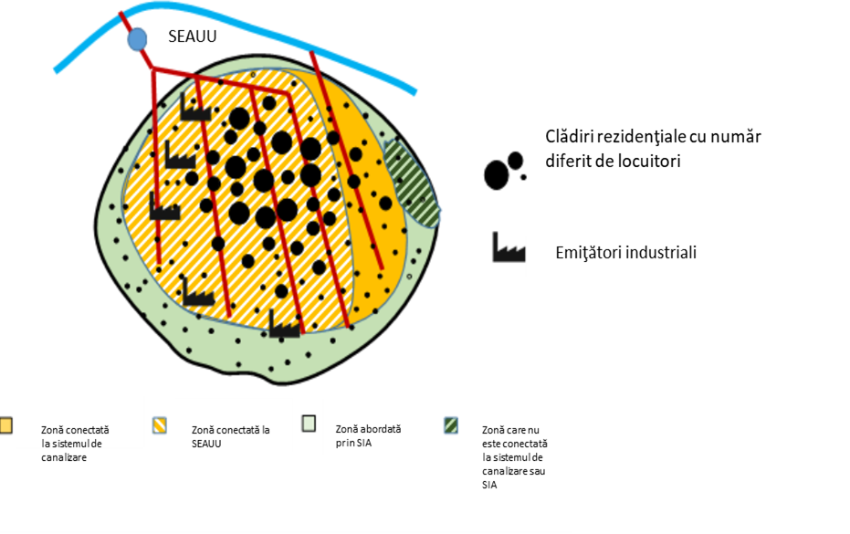

*Sursa: Analiza BM pentru acest Raport*

Sistemul centralizat de colectare, care include epurarea apelor uzate este considerat a fi soluția cea mai ecologică și mai fezabilă din punct de vedere economic în zonele urbanizate și cu populație densă. Totuși, DEAUU permite și aplicarea unor soluții descentralizate (SIA), în anumite cazuri,

*“Atunci când instalarea unui sistem de canalizare nu se justifică, fie pentru că nu ar prezenta interes pentru mediu, fie pentru că instalarea sa presupune un cost excesiv, se utilizează sisteme individuale sau alte sisteme adecvate care să asigure un nivel identic de protecție a mediului" (Art. 3 din DEAUU).*

Conform cerințelor privind raportarea conformării cu Art. 15 din DEAUU, încărcarea generată a aglomerării ar trebui exprimată după cum urmează:

$aggGenerated=L_{aggC1}+L_{aggC2}+L_{aggWithoutTreatment}$ (2)

aggGenerated încărcarea generată în cadrul aglomerării, în l.e.;

LaggC1 încărcarea generată a aglomerării, colectată prin SC, în l.e. LaggC1 poate fi detaliat în continuare ca: i) încărcare care intră în stația de epurare și ii) încărcare conectată la SC, dar evacuată fără epurare.

LaggC2 încărcarea generată a aglomerării, preluată prin SIA, în l.e.;

Lagg WithoutTreatment încărcarea generată a aglomerării, care nu este colectată prin SC și nu este preluată prin SIA, în l.e.

Metodologia va calcula încărcarea generată totală a aglomerării, împreună cu următoarele componente-cheie, așa cum se vede în figura de mai jos.

Figura 1 Conceptul general pentru calcularea încărcării aglomerării

**ÎNCĂRCAREA AGLOMERĂRII**

*(agg Generated)*

**ÎNCĂRCAREA CONECTATĂ LA SC**

*(LaggC1)*

**ÎNCĂRCAREA ADRESATĂ DE SIA**

*(LaggC2)*

**ÎNCĂRCAREA CARE INTRĂ ÎN STAŢIA DE EPURARE**

*(L_aucEntering UWWTP)*

**ÎNCĂRCAREA CARE NU INTRĂ ÎN STAŢIA DE EPURARE**

*(LaggC1, NoEnt. SEEAU)*

**ÎNCĂRCARE NEADRESATĂ PRIN SC SAU SIA**

*(Lagg WithoutTreatment)*

*Sursa: Analiza BM pentru acest Raport*

### 4. Premise

1. Metodologia determină încărcarea generată a aglomerării pe baza următoarelor presupuneri generale:

* Încărcarea generată de un locuitor este egală cu 60 gCBO5/cap/z, adică egală cu 1 l.e. Această premisă este avută în vedere în cazul în care încărcarea generată a populației rezidente nu este conectată la o stație de epurare existentă sau dacă nu există suficiente date de monitorizare cu privire la încărcările care intră în stația de epurare existentă.
* Încărcarea generată de un turist este egală cu 60 gCBO5/cap/z, adică egală cu 1 l.e. Această premisă este aplicabilă în cazul în care există dovezi că încărcarea generată de unitățile de cazare turistică nu este conectată la o stație de epurare existentă sau dacă nu există suficiente date de monitorizare a încărcărilor care intră în stația de epurare existentă.
* Locuitorii conectați la sistemele de canalizare existente sunt cei care utilizează în mod legal serviciul de colectare a apelor uzate, adică serviciul este furnizat de o companie sau un departament al municipalității. Locuitorii care nu sunt conectați fizic la sistemul de canalizare existent sau care îl utilizează ilegal nu sunt considerați ca fiind conectați la sistemul de canalizare.

### 

### 5. Stabilirea populației rezidente din aglomerare

1. Populația rezidentă este o componentă-cheie pentru stabilirea dimensiunii aglomerării. La nivel național, sunt disponibile două baze de date privind populația:

* Bază de date privind populația rezidentă dintr-o localitate pe baza înregistrării adresei;
* Bază de date privind populația rezidentă în mod obișnuit dintr-o localitate[12].

Practica arată că, adesea, oamenii nu îşi schimbă înregistrarea adresei atunci când se mută în altă parte. Cu alte cuvinte, există persoane care locuiesc continuu în alte locuri decât locul în care este înregistrată adresa lor (adică în alte localități sau chiar în străinătate). Ca urmare, nu este recomandată utilizarea datelor privind înregistrarea adresei pentru a calcula încărcările aglomerărilor.

INS deține date statistice privind populația rezidentă în mod obișnuit în fiecare localitate la nivelul anului 2011, pe baza recensământului național din 2011. Pentru anii mai recenți, există informații privind populația rezidentă în mod obișnuit la nivel județean, precum și rezidenții din zona urbană și din zona rurală. Aceste sunt utilizate pentru a determina populația din aglomerări.[13]

Numărul de locuitori rezidenți în mod obișnuit în fiecare localitate, conform recensământului din 2011, va fi utilizat ca bază pentru a determina populația rezidentă în mod obișnuit în 2018, presupunând că:

1. Datele privind populația rezidentă în mod obișnuit dintr-o localitate, reflectând locul în care persoanele locuiesc fizic, sunt reprezentative pentru a determina încărcarea respectivei aglomerări;
2. Contribuția procentuală a populației permanente a unei localități din zona urbană în comparație cu populația urbană rezidentă totală a județului este aceeași în 2011 și în 2018;
3. Contribuția procentuală a populației rezidente a unei localități rurale în comparație cu populația rurală rezidentă totală a județului este similară (cu o eroare mai mică de 5%) în 2011 și 2018;

Astfel, numărul total de populație rezidentă în mod obișnuit în 2018 pentru o localitate dată este calculat după cum urmează::

𝑃𝑅𝑆,2018 = 𝑃𝑅 𝑈/𝑅,2011 𝑥 𝑃𝑅𝑆,2011

𝑃𝑅𝑈/𝑅,2018

*(3)*

PRS, 2018 numărul total de rezidenţi obişnuiţi ai localităţii în anul 2018;

PRS, 2011 numărul total de rezidenţi obişnuiţi ai localităţii în anul 2011 (sursa INS);

PRU/R, 2018 cifra totală a populaţiei rezidente în mod obişnuit în zona urbană, respectiv rurală, a judeţului în 2018, în funcţie de arondarea localităţii la o zonă urbană sau rurală, reflectată în baza de date a recensământului din 2011 (sursa: INS);

PRU/R, 2011 cifra totală a populaţiei rezidente uzuale în zona urbană, respectiv rurală, a judeţului în 2011, în funcţie de arondarea localităţii la o zonă urbană sau rurală, reflectată în baza de date a recensământului din 2011 (sursa: INS)

Cifra totală a populaţiei rezidente în mod obişnuit în 2018 pentru o anumită aglomerare este calculată ca suma rezidenţilor permanenţi din localităţile care formează aglomerarea minus populaţia exclusă din aglomerare pe baza criteriilor de delimitare a unei aglomerări, după cum indică harta aglomerării, adică.

𝑃𝑅𝐴𝐺𝐺,2018 = (𝑃𝑅𝑆1,2018 − 𝑃𝑅𝐸𝑋,𝑆1,2018) + (𝑃𝑅𝑆2,2018 − 𝑃𝑅𝐸𝑋,𝑆2,2018) … +

(𝑃𝑅𝑆𝑛,2018 − 𝑃𝑅𝐸𝑋,𝑆𝑁,2018) + 𝑃𝑅𝐼𝑁,𝑆𝑛+1,2018

) (4)

PRAGG, 2018 numărul total de rezidenţi în mod obişnuit ai aglomerării în anul 2018;

PRS1, 2018, PRS2, 2018, PRSn, 2018, numărul total de rezidenţi în mod obişnuit ai localităţii (1,2,..n), în anul 2018.

PREX,S1, 2018, PREX,S2,2018, PREX,Sn,2018 total numărul total al populaţiei rezidente în mod obişnuit în localitate (1,2,..n), în anul 2018, situată în afara limitelor aglomerării. Aceasta se determină pe baza locuințelor care se află în afara limitelor aglomerărilor şi a numărului mediu de persoane per locuinţă în anul 2018. Numărul mediu de persoane per locuinţă este diferit în mediul urban și în cel rural, la nivel judeţean. Acesta este calculat pe baza numărului total al rezidenților uzuali şi al numărului total de locuinţe din zonele urbane/rurale ale judeţului, pe baza datelor INS;

PRIN,Sn+1, 2018 numărul total de rezidenţi obişnuiți în localitatea respectivă (n+1) în anul 2018, care este inclus în respectiva aglomerare. Există situaţii în care anumite zone rezidenţiale dispersate aparținând unei localităţi îndepărtate pot fi incluse într-o altă aglomerare, pe baza criteriilor de delimitare a aglomerărilor. Cifra referitoare la populaţia rezidentă este stabilită în mod similar cu numărul locuitorilor excluşi.

6. Încărcarea generată a aglomerării conectate la sistemul de canalizare (LaggC1)

1. Calculul pentru fiecare componentă a încărcării generate specificate în Ecuaţia 2 şi în **Error! Reference source not found.** este explicat în cele ce urmează.

Încărcarea conectată la SC este calculată după cum urmează:

𝐿𝑎𝑔𝑔𝐶1 = 𝐿aucEnteringUWWTP + 𝐿𝑎𝑔𝑔𝐶1,𝑁𝑜𝐸𝑛𝑡.𝑈𝑊𝑊𝑇𝑃

(5)

LaggC1 încărcarea generată care intră în SC, în l.e.;

Lauc EnteringUWWTP încărcarea care intră în staţia de epurare, în l.e.;

LaggC1, NoEnt.UWWTP încărcarea colectată prin SC dar nu este tratată în staţia de epurare, în l.e.;

Figure pentru algoritmul de calcul pentru stabilirea încărcării care intră în sistemul de canalizare (LaggC1)



*Sursa: Analiza BM pentru acest Raport*

Analiza ultimului Raport[14] de conformitate referitor la prevederile Art. 15 din DEAUU evidențiază faptul că există doar câteva aglomerări (ex. Bucureşti) unde nu toate colectoarelor de canalizare sunt conectate la stația de epurare (adică LaggC1, NoEnteringWWTP este diferit de zero). Aceste cazuri vor fi tratate separat. Această fracție din încărcarea generată care se colectează dar nu intră în stația de epurare va fi calculată în mod similar, așa cum este descris în Cazul 2 de mai jos.

Cazul cel mai frecvent este că toată încărcarea colectată prin sistemul de canalizare este tratată în stația de epurare, astfel că ecuația 5 devine:

𝐿𝑎𝑔𝑔𝐶1 = 𝐿𝑎𝑢𝑐𝐸𝑛𝑡𝑒𝑟𝑖𝑛𝑔𝑈𝑊𝑊𝑇𝑃

*(6)*

LaggC1 încărcarea generată care intră în SC, în l.e.;

Lauc EnteringUWWTP încărcarea care intră în stația de epurare, în l.e.;

Există două cazuri posibile pentru a determina încărcarea generată care este conectată la SC, în funcție de disponibilitatea de date suficiente de monitorizare a intrărilor în stația de epurare.

Cazul 1: Există o stație de epurare cu o bază de date cu suficiente date de monitorizare privind încărcările intrate (adică suficiente date zilnice privind debitul şi concentrațiile de CBO5 la intrare) – încărcarea conectată la SC (LaggC1) este suma dintre încărcarea care intră în stația de epurare şi încărcarea colectată prin SC, dar care nu este tratată (în prezent) în stația de epurare;

Cazul 2: Există o stație de epurare cu o bază de date cu informații insuficiente de monitorizare a încărcărilor intrate (adică nu există date zilnice suficiente cu privire la debitul și concentrațiile de CBO5 la intrare) sau nu există stație de epurare – încărcarea conectată la SC (LaggC1) se calculează ca suma încărcăturile diferitelor grupuri de emitenți

#### Cazul 1: Există o stație de epurare cu suficiente date de monitorizare la intrare

1. Încărcarea generată de toți emitenții conectați la stația de epurare (Lauc EnteringUWWTP) este evaluată conform Art. 4(4) din DEAUU, adică „*pe baza încărcării medii maxime săptămânale care intră într-o stație de epurare în cursul anului, cu excepția situațiilor neobișnuite, cum ar fi cele produse de precipitațiile intense“*. Aceasta necesită ca stația de epurare să aibă suficiente date de monitorizare la intrare.

DEAUU nu conține o definiție exactă a semnificației date "suficiente", atâta timp cât calculul matematic al "încărcării medii săptămânale maxime" necesită existența a cel puțin două probe pe săptămână (adică aproximativ 104 probe pe an). În plus, practica standard de monitorizare presupune că:

* Proba pentru CBO5 constituie un mix pe 24h sau proporțional;
* CBO5 se măsoară în laboratoare certificate.

Pentru fiecare stație de epurare se vor elabora și se vor analiza graficele de variație ale debitelor de ape uzate, ale concentrațiilor de CBO5 și ale încărcărilor de CBO5 pentru a se identifica:

* Dacă variațiile sunt line și presupun fiabilitatea datelor de monitorizare (adică dacă majoritatea datelor de monitorizare se înscriu într-o gamă specifică de valori sau dacă există o diferență mare între respectivele valori);
* Dovezi privind producerea unor evenimente neobișnuite (de ex. precipitații extreme sau alte evenimente), unde valorile monitorizate (debite sau concentrații) sunt neobișnuit de ridicate. Unele valori zilnice pot fi excluse în acest caz, conform recomandărilor din Art. 4(4) din DEAUU.

Dacă mostrele la intrare sunt între 24 și 103 la număr, nu poate fi calculată încărcarea săptămânală medie pentru fiecare săptămână. Atunci se propune ca încărcarea generată și descărcată la stația de epurare să fie stabilită ca 95% din încărcările de intrare în stația de epurare, calculate pe baza datelor de monitorizare și presupunând că tendințele în ceea ce privește concentrațiile de CBO5 și încărcările respective sunt elocvente. Mostrele trebuie să reprezinte media zilnică pe 24h sau proporționale cu debitul.

Dacă mostrele de monitorizare la intrare sunt în număr mai mic de 24 pe an, baza de date de monitorizare este considerată insuficientă pentru aplicarea Art. 4(4) din DEAUU, astfel că, pentru astfel de cazuri, încărcarea care intră în stația de epurare se va determina ca fiind suma încărcărilor grupurilor respective de emitenți.

**Cazul 2: Există o stație de epurare cu o bază de date care conține informații insuficiente de monitorizare privind încărcarea la intrare sau nu există stații de epurare deloc.**

1. În acest caz, încărcarea conectată la SC se calculează după cum urmează

𝐿𝑎𝑔𝑔𝐶1 = 𝐿aggC1,NoEnt.UWWTP = 𝐿𝑎𝑔𝑔𝐶1,𝑃𝑅 + 𝐿𝑎𝑔𝑔𝐶1,𝑁𝑜𝑛𝑃𝑅 + 𝐿𝑎𝑔𝑔𝐶1,𝐼𝑁𝐷

(7)

LaggC1 încărcarea generată care intră în SC, în l.e

LaggC1, NoEnt.UWWTP încărcarea colectată prin SC, dar care nu este tratată în stația de epurare, în l.e.

LaggC1, PR încărcarea generată de populația rezidentă uzual conectate la SC, exprimată în l.e.;

LaggC1, Non PR încărcarea generată de locuitorii nepermanenți conectați la CS, în l.e.;

Lagg C1, IND încărcarea generată a Surselor de emisii industriale conectați la SC, în l.e.;

**ÎNCĂRCAREA GENERATĂ A POPULAŢIEI REZIDENTE UZUAL BRANŞATE LA SC, (LAGGC1, PR)**

#### Pe baza presupunerii generale că încărcarea de la 1 locuitor este egală cu 60 g CBO5/cap/zi și că 1 l.e. = 60 g CBO5/cap/z (Art. 2 al DEAUU), încărcarea generată (în l.e.) a rezidenților conectați la SC (LaggC1, PR este egală), ca valoare, cu numărul de rezidenți permanenți.

𝐿𝑎𝑔𝑔𝐶1,𝑃𝑅 = 𝑃𝑅𝑎𝑔𝑔𝐶1

(8)

LaggC1,PR încărcarea generată de populația rezidentă conectate la SC, în l.e..; PRaggC1 numărul de locuitori rezidenți în mod obișnuit conectați la SC;

Pentru stabilirea acestei încărcături sunt necesare informații privind populația rezidentă în mod obișnuit conectată la SC. Informații credibile privind locuitorii care beneficiază de serviciile de ape uzate furnizate de compania de apă sunt esențiale de stabilire a acestui parametru.

Practica în România este ca respectiva companie să semneze un contract cu persoanele fizice (de ex. deținătorii de locuințe familiale) sau cu Asociațiile care reprezintă condominii (ex. un bloc de locuințe sau un grup de blocuri de locuințe). În timpul discuțiilor cu mai multe companii regionale de apă și canalizare, a devenit evident faptul că nu există cifre „utilizabile imediat" cu privire la numărul de rezidenți conectați la SC. Unele companii (ex. APAVITAL Iași) dețin date privind numărul de locuințe din condominii; altele (ex. APA Brașov) nu pot să furnizeze astfel de informații, dar pot să furnizeze informații privind numărul de locuințe familiale conectate.

Pe baza informațiilor colectate privind managementul serviciilor de ape uzate și disponibilitatea datelor, s-au făcut următoarele presupuneri specifice:

1. Toate blocurile de locuințe sunt conectate la SC (companiile de apă şi canalizare intervievate au confirmat că aceasta este situația obișnuită);
2. Locuitorii care nu sunt conectați la SC locuiesc în locuințe familiale individuale sau semi-individuale;
3. Există o singură familie care locuiește în locuințe individuale sau semi-individuale;
4. Numărul mediu de locuitori din casele familiale este egal cu numărul mediu de locuitori pe locuință în condominii;

Ca urmare, numărul de rezidenți permanenți conectați la sistemul de canalizare se poate stabili prin următoarele ecuații:

𝑇𝑁𝐷𝑊𝑎𝑔𝑔𝐶1 = 𝑁𝐷𝑊𝑐𝑜𝑛𝑑 + 𝑁𝐹𝐻𝑎𝑔𝑔𝐶1

𝑇𝑁𝐷𝑊𝑎𝑔𝑔𝐶1 ∗ 𝑃𝑅𝐷𝑊,2018 = 𝑃𝑅𝑎𝑔𝑔𝐶1

*(9)*

*(10)*

TNDWaggC1 numărul total al locuințelor (condominii și locuințe familiale) conectate la sistemul de canalizare.

NDWcond numărul de locuințe din condominii *(informații care vor fi furnizate de administrația județeană/municipală sau de INS);*

NFHaggC1 numărul de locuințe familiale conectate la sistemul de canalizare *(informații care vor fi furnizate de compania de apă și canalizare, pe baza contractelor individuale);*

PRDW,2018 numărul mediu de rezidenți per locuință în 2018 în zonele urbane/rurale calculate ca raport între numărul total de rezidenți uzual din zonele urbane/rurale și numărul total de gospodării din zonă (calculate cu ajutorul bazei de date INS);

PRaggC1 numărul de rezidenți conectați la sistemul de canalizare;

**ÎNCĂRCAREA GENERATĂ DE LOCUITORII NEPERMANENŢI CONECTAŢI LA SC (LAGGC1, NON PR)**

1. Un număr de 47 localități au fost definite ca destinații turistice de importanță națională și 61 localități au fost definite ca destinații turistice de importanță regională, conform HG 852/2008.

Metodologia presupune că:

* Toate unitățile turistice sunt incluse în interiorul limitelor aglomerărilor;
* Rezidenții nepermanenți din localitățile care nu sunt stațiuni vor fi avuți în vedere numai în cazul în care echipa primește informații specifice despre aceștia la nivelul aglomerării (de ex. campusuri militare, număr semnificativ de muncitori sezonieri). Aceste informații vor fi tratate de la caz la caz.

În cazul obișnuit în care rezidenții nepermanenți sunt turiști, încărcarea respectivă (exprimată în l.e.) este egală, ca valoare, cu numărul mediu zilnic maxim de turiști în vârf de sezon, pe baza ipotezei generale că încărcarea aferentă unui turist este egală cu 1 l.e.

𝐿𝑎𝑔𝑔𝐶1,𝑁𝑜𝑛 𝑃𝑅 = 𝑁𝑜𝑛 𝑃𝑅𝑎𝑔𝑔𝐶1

(11)

LaggC1,Non PR încărcarea generată a turiștilor conectați la SC, exprimată în l.e.; Non PRaggC1 numărul de rezidenți nepermanenți conectați la SC;

În România, INS colectează date statistice lunare despre unitățile turistice de cazare cu o capacitate existentă de cel puțin 10 paturi la nivel de UAT. Se vor colecta de la INS[15] date cu privire la numărul lunar maxim de nopți petrecute în vârf de sezon în anul 2018. Numărul maxim zilnic de turiști pentru stațiunile de mari dimensiuni se calculează, presupunând un flux continuu de turiști, ca valoare lunară maximă a șederilor peste noapte împărțit la un număr de 20-30 de zile. Pentru stațiunile mai mici, presupunând că turiștii vin doar în weekend, numărul lunar maxim de șederi peste noapte se va împărți la 8-12 zile.

NonPR

aggC1

= MAX(NonPRmonth)

𝑁𝐷𝑚𝑜𝑛𝑡ℎ

(12)

NonPRaggC1 numărul mediu zilnic lunar de turiști în vârf de sezon în 2018 (sursa: INS);

MAX(NonPRmonth) numărul maxim de turiști pe lună în vârf de sezon; NDmonth numărul de zile din lună cu număr maxim de turiști;

În cazul în care la nivelul unui UAT există mai multe stațiuni care aparțin mai multor aglomerări, atunci fluxul de turiști se va distribui pe baza unei expertize, în funcție de dimensiunile respectivelor stațiuni.

În cazul stațiunilor de importanță națională, care nu sunt localități, în funcție de informațiile existente (ex. date lunare sau anuale privind nopțile petrecute, sau numărul de hoteluri) se vor face analize privind numărul mediu zilnic de turiști în luna cea mai aglomerată, pe baza informațiilor din Master Planuri, Studii Regionale de Fezabilitate sau de la administrațiile județene. Pentru aceste stațiuni, numărul zilnic maxim de turiști va fi mărit cu 10% pentru a cuprinde şi personalul de deservire, dacă nu există date anume cu privire la acesta.

**ÎNCĂRCAREA GENERATĂ A SURSELOR DE EMISII INDUSTRIALE (LAGGC1, IND)**

1. Conform principiului "poluatorul plătește" (Art. 9 din Directiva Cadru Apă), companiile de apă și canalizare monitorizează cu regularitate calitatea apelor uzate industriale provenite de la emitenții industriali mari care deversează în rețeaua de canalizare. Concentrația de CBO5 și debitul sunt parametrii obișnuiți pentru monitorizarea surselor de emisii industriale ale căror activități de producție presupun poluare organică (ex. industriile alimentare).

Frecvența monitorizării depinde de dimensiunea emitenților industriali, astfel că pentru industriile majore din cadrul localității, monitorizarea se poate face de 12 ori pe an sau mai rar. Însă nu există un criteriu omogen privind emitenții industriali "majori". În scopul calculării încărcării, Metodologia presupune că:

* + Industriile "majore" sunt cele ale căror contribuție în ceea ce privește volumul de apă uzată (QWW, IND) depășește 1% din volumul total de ape uzate înregistrat pe perioade fără precipitații dintr-o aglomerare (QWW, AGG). Acesta din urmă este o sumă a apelor uzate înregistrate de la rezidenți permanenți, rezidenți nepermanenți, unități publice și utilizatori industriali.
  + Industriile „nemajore" sunt cele ale căror contribuții în ceea ce privește volumul de ape uzate este mai mic de 1% din volumul total de ape uzate înregistrat pe perioade fără precipitații dintr-o aglomerare. De obicei, acestea nu fac obiectul unei monitorizări anume;

În cazul concret în care nu există stație de epurare (sau nu există date de monitorizare privind încărcarea la intrare), se va aplica următoarea abordare privind încărcarea generată de emitenții industriali conectați la SC.

Figura pentru Algoritmul de calcul de stabilire a încărcării industriale conectată la SC (LaggC1, IND)



*Sursa: Analiza BM pentru acest Raport*

Încărcarea industriilor majore și ne-majore se va calcula pe baza datelor de monitorizare colectate de companiile de apă și canalizare (așa cum se poate vedea în figura de mai sus) în cazul în care baza de date este reprezentativă.

În cazul în care nu există date disponibile privind sursele de emisii industriale conectate, încărcarea industrială deversată în sistemul de canalizare se va calcula ca procent din încărcarea de la populație și turiști. Factorul procentual va depinde de numărul de locuitori și turiști și va fi specificat după prelucrarea datelor colectate de la stațiile de epurare.

### 7. Încărcarea generată de aglomerare preluată prin SIA (LaggC2)

1. Conform metodologiei de evaluare a conformității legale cu prevederile DEAUU[16], emis la 20 iunie 2014, „*fracția de apă uzată preluată prin SIA este în general evaluată în conformitate cu prevederile Art. 3 al Directivei. În conformitate cu semnificația abrevierii SIA, aceste sisteme sunt considerate a fi „adecvate“ în mod implicit, însă cu constrângerea că această conformitate este și ea considerată „discutabilă“, dacă statul-membru nu pune la dispoziție informații mai detaliate privind SIA.”*
2. Deși nu există o procedură completă de înregistrare a SIA în România (detalii și mai multe informații despre abordarea propusă sunt prezentate în **Capitolul 4**) soluțiile locale, descentralizate de gestionare a apelor uzate (ex. haznale, rezervoare ermetice) constituie o practică obișnuită în zonele unde nu există sistem de canalizare. În zonele care nu sunt conectate la SC, încărcarea generată provine în mare parte de la locuințe. Prin urmare, pe baza situației observate și unor evaluări ale experților, presupunem că există predominant activități umane (nu activități economice care generează poluare suplimentară semnificativă) în astfel de zone.

Pe baza vizitelor în teren și a evaluării menționate mai sus, se poate considera ca întreaga încărcare care nu este conectată la SC este preluată prin SIA. Prin urmare, încărcarea adresată de SIA este evaluată astfel:

𝑃𝑅𝑎𝑔𝑔 2018 − 𝑃𝑅𝑎𝑔𝑔𝐶1 = 𝑃𝑅𝑎𝑔𝑔𝐼𝐴𝑆

𝐿𝑎𝑔𝑔𝐼𝐴𝑆 = 𝑃𝑅𝑎𝑔𝑔𝐼𝐴𝑆

*(13)*

*(14)*

PRagg, 2018 numărul total de rezidenți ai aglomerării în anul 2018 (consultați ecuația 4)

PRaggC1 numărul de rezidenți conectați la sistemul de canalizare pentru canalizare (consultați ecuația 10);

PRagg IAS.. numărul de rezidenți aflați în localitate în mod obișnuit adresați prin SIA;

LaggIAS încărcarea generată care nu este conectată la SC, exprimată în l.e.; egal ca valoare cu nr. de persoane din zona respectivă;

Dacă, pentru o anumită aglomerare, autoritățile municipale furnizează informații privind existența unor poluatori suplimentari (ex. turiști) neconectați în prezent la SC, numărul și încărcarea aferentă acestora vor fi luate în considerare.

Se va reţine că încărcarea industrială care nu este conectată la SC, care nu este tratată şi descărcată separat sub rezerva acordării unor avize speciale, nu este considerată ca făcând parte din încărcarea generată a aglomerării[17].

### Încărcarea generată de aglomerare care nu este colectată prin sistemul de canalizare și care nu este nici preluată prin SIA (L_aggWithoutTreatment)

După cum s-a menționat în paragraful de mai sus, dacă există o încărcare care nu este conectată la SC, aceasta este gestionată cu ajutorul unor sisteme individuale, de orice fel ar fi acestea. Dacă aceste sisteme pot fi încadrate ca SIA este o altă discuție, ca și soluția pe care Banca Mondială o propune pentru România. Situația existentă trebuie considerată ca temporară, implementarea unei soluții pe termen lung, pe baza recomandărilor din Raportul de față, fiind necesar a fi pusă în practică în următorii ani.

### Sumarul algoritmului pentru calcularea încărcării generate a aglomerării

Figura de mai jos prezintă schematic algoritmul de calcul al încărcării generate în aglomerare.

Sumarul algoritmului de stabilire a încărcării generate a aglomerării

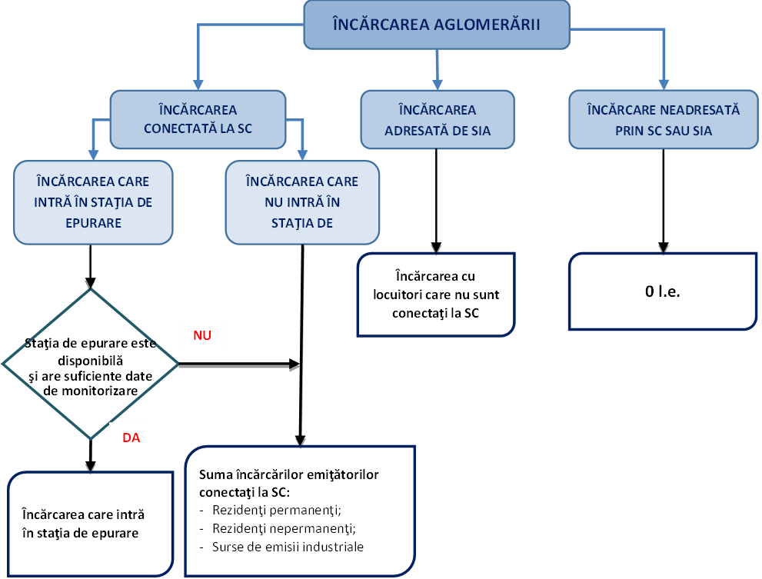

*Sursa: Analiza BM pentru acest Raport*

### Calculul proporțiilor specifice ale încărcării generate

Cerințele actuale de raportare privind conformarea cu Art. 15 din DEAUU prevăd furnizarea de informații privind rata încărcării generate de aglomerare (% din l.e.), în loc de încărcări absolute (în l.e.). Se vor utiliza următoarele proporții, reflectând:

* 1. încărcarea generată colectată prin SC; *parametru aggC1*
  2. încărcarea generată colectată prin SC și tratată în stații de epurare; parametrul *aucPercEnteringUWWTP*
  3. încărcarea generată preluată prin SIA; *parametru aggC2*
  4. încărcarea generată care nu este colectată deloc (adică nu este colectată prin sistemul de canalizare și nu este preluată prin SIA; *Parametrul aggPercWithoutTreatment*

Are loc următoarea egalitate:

𝑎𝑔𝑔𝐶1 + 𝑎𝑔𝑔𝐶2 + 𝑎𝑔𝑔𝑃𝑒𝑟𝑐𝑊𝑖𝑡ℎ𝑜𝑢𝑡𝑇𝑟𝑒𝑎𝑡𝑚𝑒𝑛𝑡 = 100% (15)

#### RATA ÎNCĂRCĂRII GENERATE A AGLOMERĂRII CARE ESTE COLECTATĂ PRIN SISTEMUL DE CANALIZARE (AGGC1)

𝑎𝑔𝑔𝐶1 = 𝐿𝑎𝑔𝑔𝐶1 . 100 (16)

𝑎𝑔𝑔𝐺𝑒𝑛𝑒𝑟𝑎𝑡𝑒𝑑

aggC1 rata încărcării generate a aglomerării, care este colectată prin sistemul de canalizare %;

L aggC1 încărcarea generată a aglomerării, care este colectată prin sistemul de canalizare, în l.e.;

aggGenerated încărcarea generată de aglomerare, în l.e.;

#### RATA ÎNCĂRCĂRII GENERATE A AGLOMERĂRII CARE INTRĂ ÎNTR-O ANUMITĂ STAŢIE (AUCPERCENTERINGUWWTP)

𝑎𝑢𝑐𝑃𝑒𝑟𝑐𝐸𝑛𝑡𝑒𝑟𝑖𝑛𝑔𝑈𝑊𝑊𝑇𝑃 = 𝐿𝑎𝑢𝑐𝐸𝑛𝑡𝑒𝑟𝑖𝑛𝑔𝑈𝑊𝑊𝑇𝑃 . 100 (17)

𝑎𝑔𝑔𝐺𝑒𝑛𝑒𝑟𝑎𝑡𝑒𝑑

aucPercEnteringUWWTP rata încărcării generate a aglomerării, care este colectată prin sistemul de canalizare și intră în stația de epurare %

LaucPercEnteringUWWTP încărcarea generată a aglomerării, care este colectată prin sistemul de canalizare și intră în stația de epurare, în l.e.;

aggGenerated încărcarea generată de aglomerare, în l.e.

1. <http://ec.europa.eu/environment/water/water-urbanwaste/info/pdf/terms.pdf>
2. Art. 19 (3) din Regulamentul Delegat al Comisiei (UE) Nr. 480/2014
3. *Teknisk Hygiejne.* *Spildevands teknik.* (Servicii de salubritate şi epurare a apelor uzate) Leif Winter et al. Polyteknisk Forlag.1990
4. Tehnologii descentralizate de tratare a apelor uzate din perspectivă națională: Știința și Tehnologia Apei: Alimentarea cu apă, Vol. 5, Nr. 6. IWA Publicat 2006
5. utilizând 2,67 persoane/casă, INS, recensământ 2011
6. Program de consultanță pentru consolidarea capacității Comisiei de Stat pentru Reglementarea Energiei și Apelor (*State Energy and Water Regulatory Commission - SEWRC*) și optimizarea costurilor de conformare cu Directiva 91/271/CEE, Bulgaria, 2015
7. Nu au fost folosite date mai vechi de 2018
8. <https://ec.europa.eu/environment/water/water-urbanwaste/index_en.html>
9. <http://ec.europa.eu/environment/water/water-urbanwaste/info/pdf/terms.pdf>
10. Definiţiile şi prescurtările parametrilor sunt identice cu definiţia şi prescurtarea aceluiaşi parametru (dacă există) din setul de date pentru raportarea conformării cu Art. 15 din DEAUU.

    <http://dd.eionet.europa.eu/datasets/latest/UWWTDArt15/tables/Agglomerations/>
11. <http://dd.eionet.europa.eu/datasets/latest/UWWTDArt15/tables/Agglomerations>
12. Conform definiţiei INS din România, *„Populaţia rezidentă cuprinde totalitatea persoanelor (cetăţenie româna, străină sau fără cetăţenie) care îşi au reşedinţa obişnuită in România. „reşedinţa obişnuită” înseamnă locul în care o persoană îşi petrece în mod normal perioada zilnică de odihnă, fără a ţine seama de absenţele temporare pentru recreere, vacanţe, vizite la prieteni şi rude, afaceri, tratamente medicale sau pelerinaj religios. Reşedinţa obişnuită poate să fie aceeaşi cu domiciliul sau poate să difere, în cazul persoanelor care aleg să-şi stabilească reşedinţa obişnuită în altă localitate decât cea de domiciliu din ţară sau străinătate. Se consideră că îşi au reşedinţa obişnuită într-o zonă geografică specifică doar persoanele care au locuit la reşedinţa obişnuită o perioadă neîntreruptă de cel puţin 12 luni înainte de momentul de referinţă. Populaţia rezidentă în mod obişnuit exclude emigranţii, dar include imigranţii.“*
13. **Sursa datelor**: INS, România (<http://statistici.insse.ro:8077/tempo-online/#/pages/tables/insse-table>, Fişier: POP105A – Populaţia rezidentă în mod obişnuit pe grupe de vârstă şi vârste, sex, zonă urbană/rurală, macro-regiuni, regiuni de dezvoltare şi judeţe la 1 ianuarie.)
14. Stare la decembrie 2017
15. Sursa datelor:<http://statistici.insse.ro:8077/tempo-online/#/pages/tables/insse-table>, FILE: TUR105H – şederi peste noapte în unităţile de primire turistică, pe judeţe şi localităţi, lunar.
16. Contractul Specific No. 07.0307/2013/SFRA/669101/ENV.C.2 de punere în aplicare a Contractului-cadru nr. ENV.D.2/FRA/2012/0013.
17. Conform DEAUU-REP, încărcarea generată a aglomerării *“nu include încărcarea apelor uzate industriale neamestecate, care sunt tratate separat şi sunt deversate direct în ape."* <http://ec.europa.eu/environment/water/water-urbanwaste/info/pdf/terms.pdf>